# 博客管理系统（BMS）网站设计文档

# 开发背景

博客管理系统给人们提供抒发个人情感、人与人之间进行良好沟通的平台，博客拥有真实的内容，可以通过博客记录下工作、学习、生活和娱乐的点滴，以及发表文章和评论，从而在网上建立一个完全属于自己的个人天地，成为当今网络最为个性化和平民化的个人展示空间。对于网民，只要拥有博客，就可以超越现实生活，拥有不同以往的全新网上生活；对于博客服务商，则必须从功能提供转型到全方位社会服务的提供，建立虚拟社会，并负责维护运行，保证博客日常生活；对于社会而言，有利于构建和谐的互联网空间，维护和谐的社会环境。从这个角度来说，构建新生活方式，将是互联网发展的一个里程碑。

# 需求分析

信息时代的今天，博客已经成为一种新的生活方式。在网络中构建一个赋有个性化的个人博客，提供了一种可信任的和实时连通的网络环境，通过网络开放性和交互性的特点，让用户在任何时间、任何地点，通过网络方便地“生活”，不仅是信息传递与获取，还可以进行群体交流和资源共享，展示自我，为个人发展带来新机遇。

通过对多个博客网的调查分析，博客管理系统具有以下功能：

☑ 系统采用B/S 架构，实现人机交互。

☑ 系统界面设计以浅色为主，美观友好，操作简便。

☑ 突出重点内容，显示最新文章。

☑ 非登录用户可以浏览文章、浏览图片。

☑ 全面的搜索查询功能，包括精确查询和模糊查询。

☑ 完善的文章管理功能，包括文章的发表、删除。

☑ 支持公告栏功能。

☑ 系统运行稳定，安全可靠。

# 系统设计

## 系统功能结构简介

BMS系统的功能结构如图1.1：

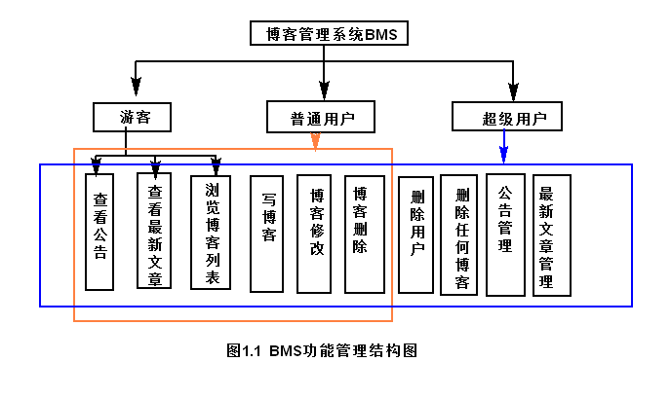

## 系统流程图

此BMS采用集成软件AppServ中的apache+PHP+ MySQL和Navicat实现

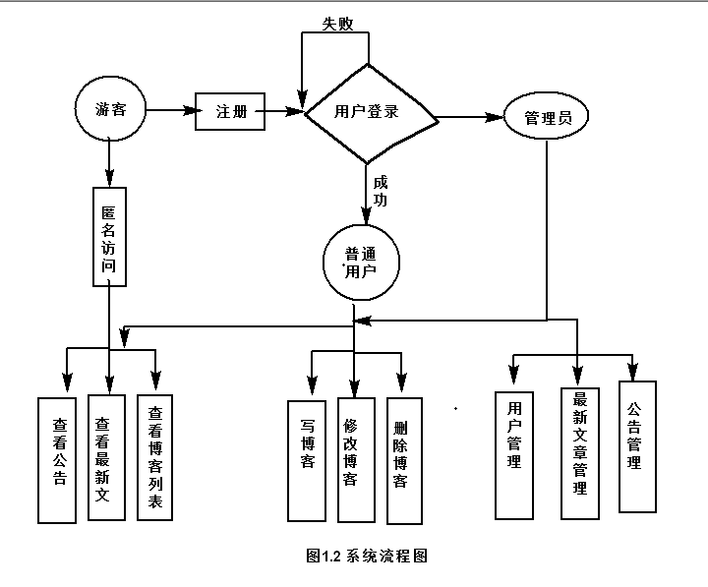

## 系统功能预览

为了让读者对本系统有个初步的了解和认识，下面给出本系统的几个页面运行效果图，如果想查看完整的效果图，请参看BMS系统程序。

图 1.3 为用户未登录首页，该页面包含了系统大部分的功能链接，包括用户注册、用户登录、文章浏览、公告浏览以、公告的轮播及简单的日历插件等。

图1.4为登录页，显示了该用户登录需要填写用户名和密码，以及对于没有注册的用户需要事先注册的提醒；

图 1.5为用户注册页面，该页面显示了用户注册时需要填写的资料、注意事项等；

图1.6为博客列表页，这里显示了所有人的博客，并可以进行具体查看以及经过对博客主题和内容进行关键字搜索，选择自己需要的博客文章；

图1.7为用户登录首页，这里显示了欢迎用户字样和这是谁的博客；

图1.8为用户写博客页，这里用了简单编辑器插件编写博客；

图1.9 为用户博客列表，这里允许用户对自己的博客进行删除、修改及查看

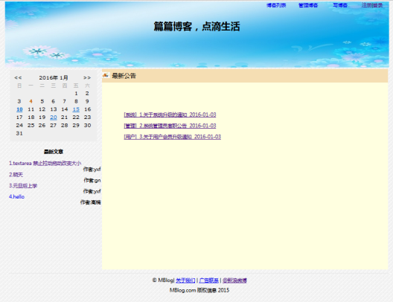 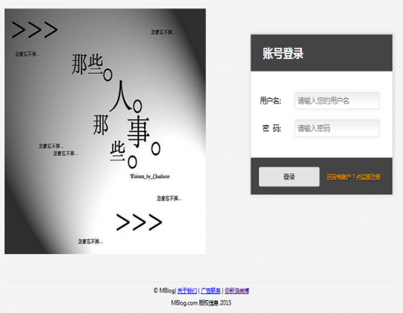

图1.3 首页 图1.4 登录页

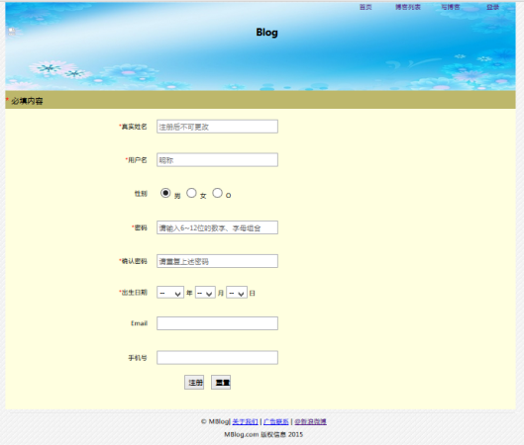 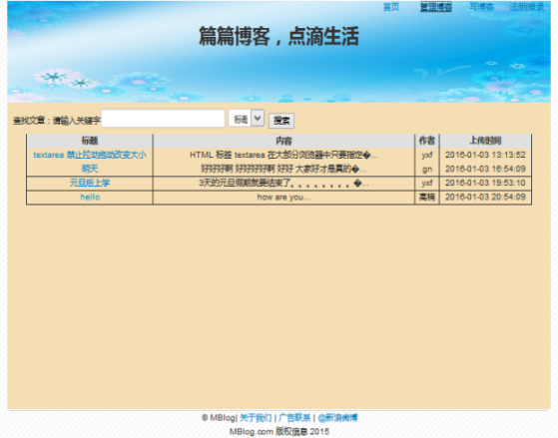

图1.5 注册页 图1.6 博客列表页

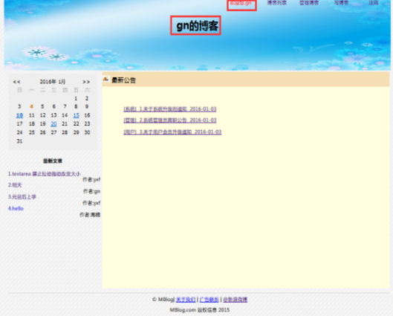 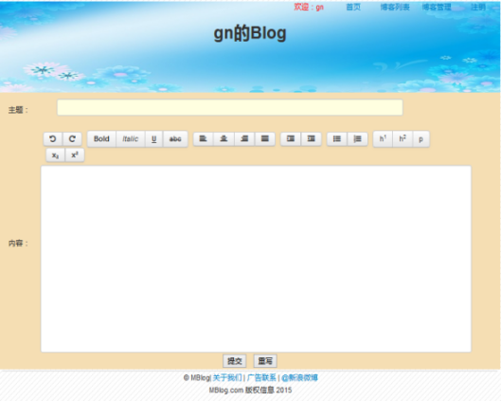

图1.7用户登录首页 图1.8用户写博客页

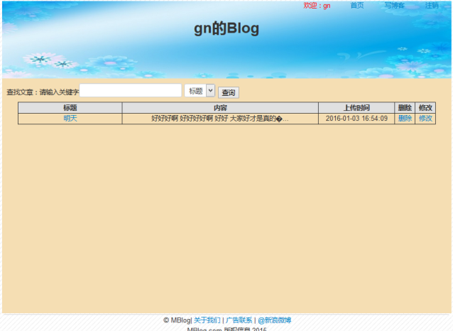

图1.9 用户博客列表

## 开发环境

在开发BMS平台时，该项目使用的软件环境如下：

操作系统：Windows7

服务器：Apache2.2

PHP软件：PHP5.5

数据库：MySQL5.0

MySQL图形管理软件：Navicat 11

开发工具：Dreamweaver 8

浏览器：IE 10,Firefox43.0

分辨率：最佳效果1024*768像素

## 文件夹组织结构

博客系统的目录比较少，结构比较简单，主要有数据库链接文件目录、css 样式目录、js 脚本目录、sql文档、说明文档及背景图片目录。文件夹组织结构如图 2.0 所示。

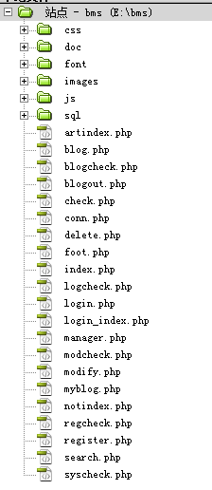

图 2.0 组织结构

## 数据库设计

### 数据库分析

本BMS系统属于中小型个人网站，mysql+php该组合非常实用，且从成本，性能，安全，操作性考虑，采用MySQL最为方便。

### 数据库概念设计

通过需求分析和功能上的设计，本系统规划出用户信息实体、公告实体、文章实体。下面给出主要的实体及E-R 图。

用户信息实体包括注册用户的详细个人信息，如果想在本系统中进行发表文章、上传图片等操作，则必须要先进行注。

用户信息实体E-R 图如图2.1所示。

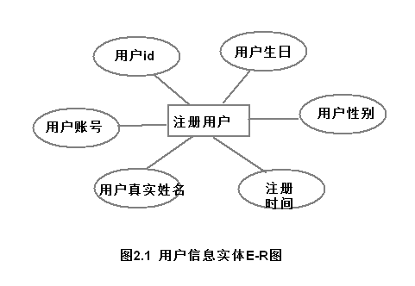

博客文章实体E-R 图如图2.2所示。

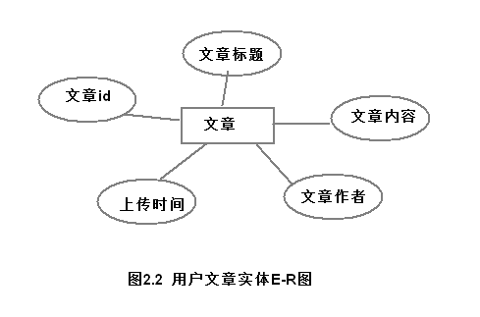

公告实体E-R 图如图2.3所示。

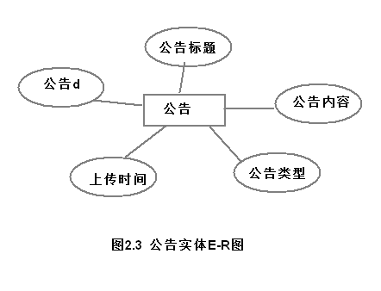

### 数据库物理结构设计

根据实体E-R图和本简单BMS的情况，需要创建3张数据库表，具体为如下的表的结构设计：

# bms_user（用户列表）

用户列表主要存储用户的个人信息。bms_user 表的结构如图2.4所示。

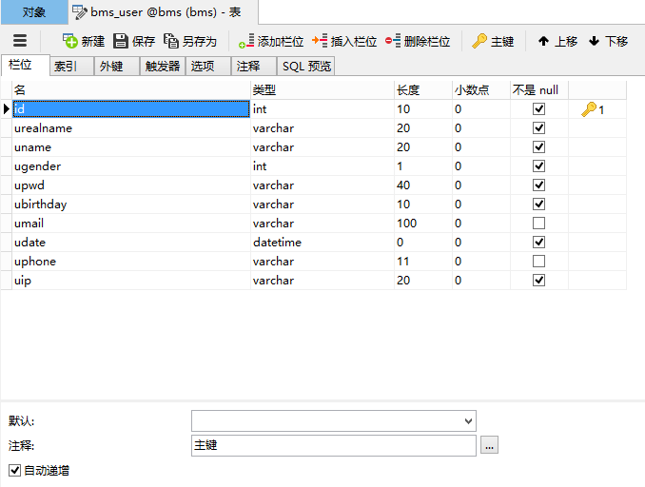

图2.4 用户表结构

1. bms_article（博客列表）

文章列表存储的是用户发表过的文章信息。bms_article 表的结构如图2.5所示。

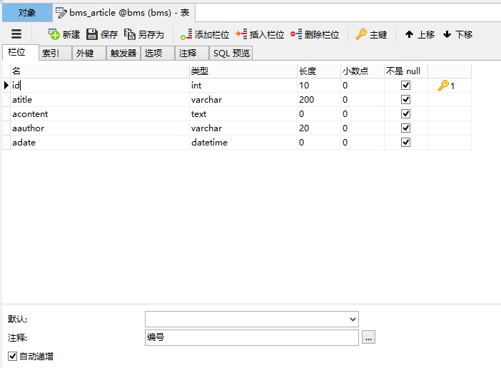

图2.5 博客文章表结构

1. bms_notice（公告列表）

公告列表主要记录了网站情况、博客系统的版本情况或是网站活动等等。公告列表的结构如图2.6所示：

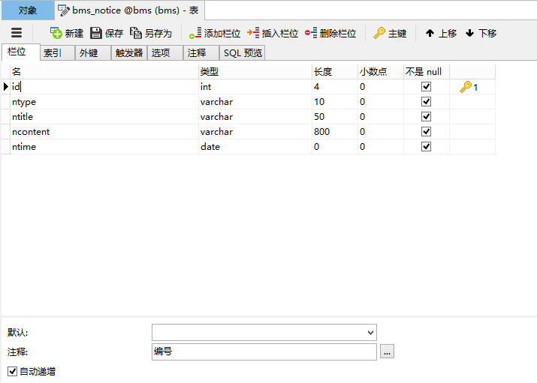

图2.6 公告表结构

# 关键代码

## 注册

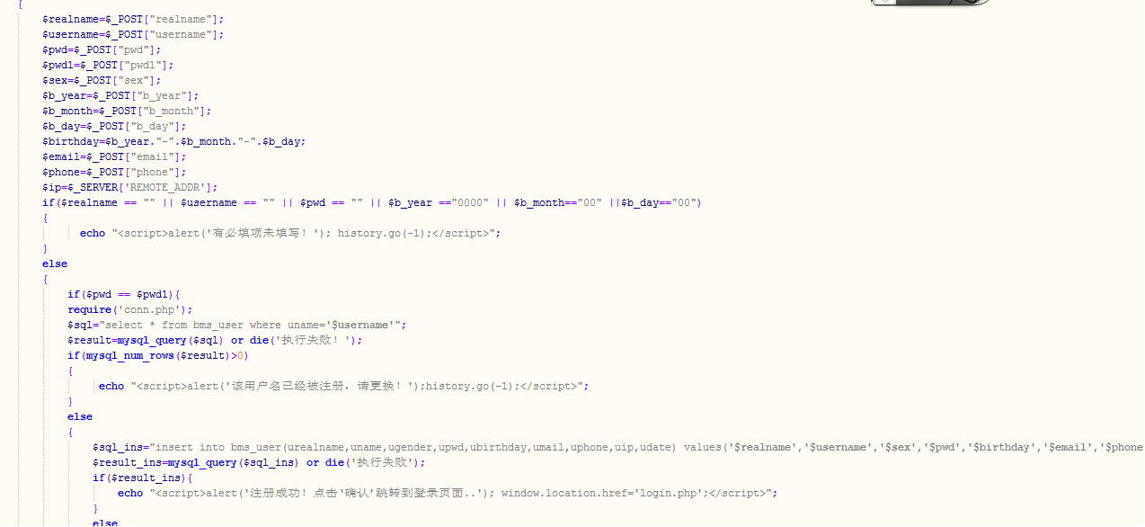

## 登录

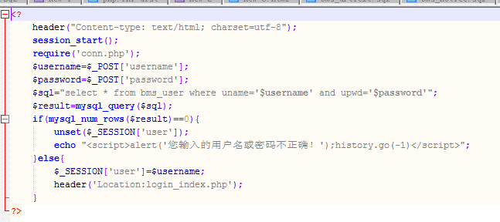

## 写博客

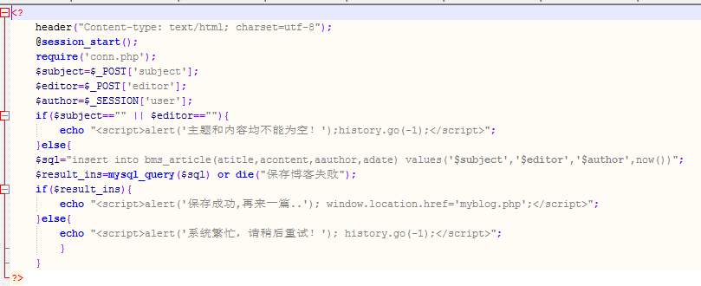

## 修改博客

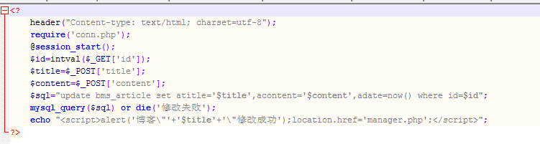

## 删除博客

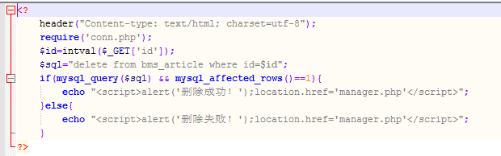

## 查看博客

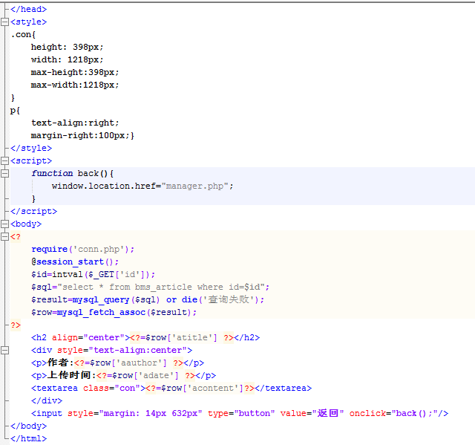

## 管理博客

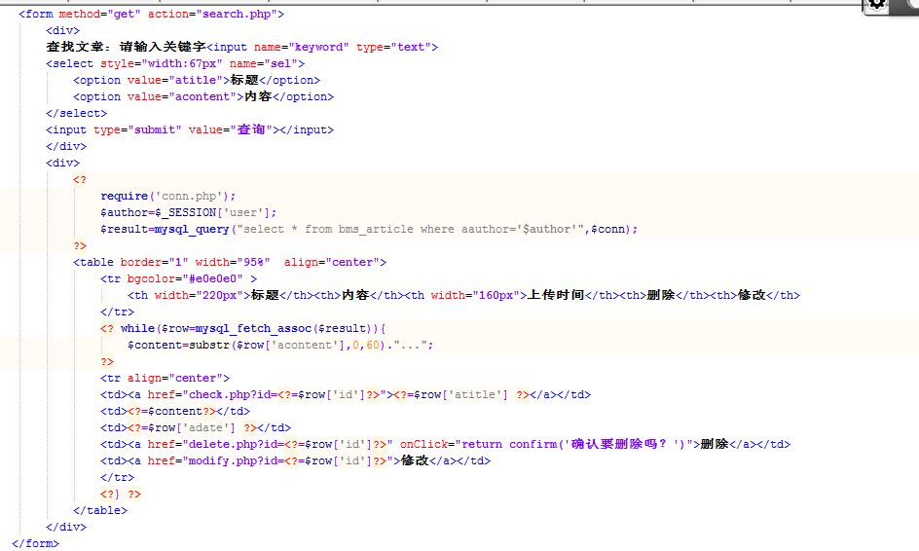

## 博客查询结果

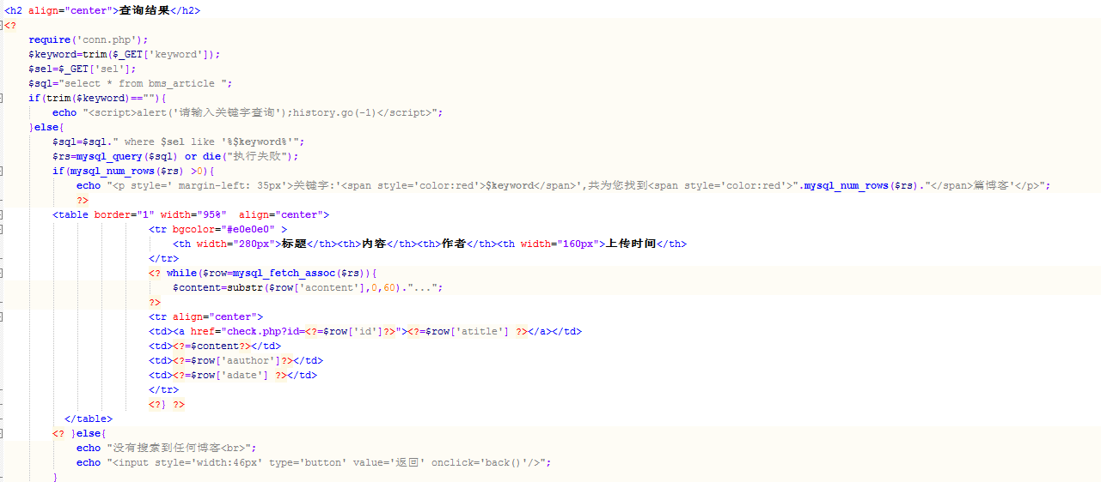

## 最新文章

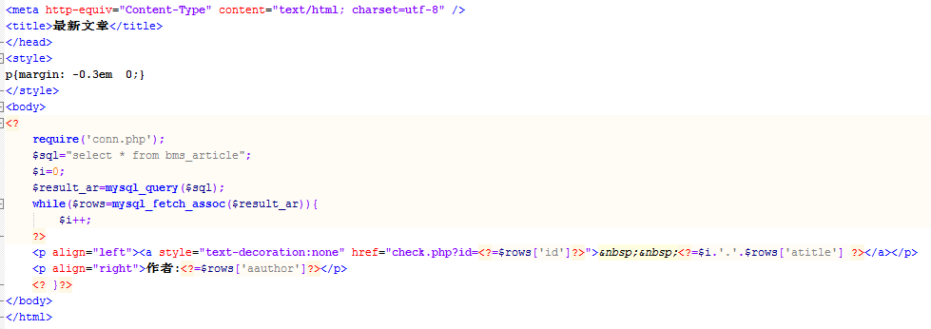

## 公告轮播

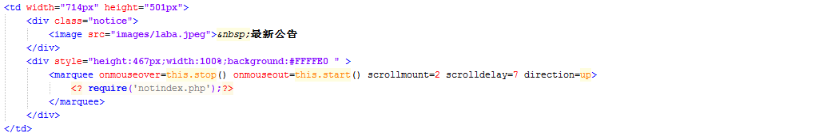

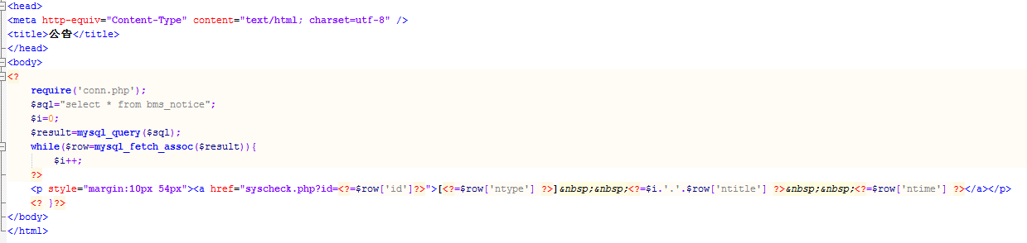

## 页面底部

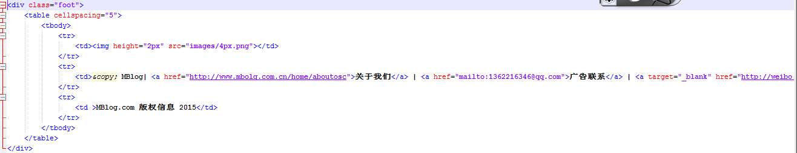

## 数据库连接

